Temat: Kolorowa płaszczyzna

ZABAWA W CIEPŁO-ZIMNO
Na pewno znasz tę zabawę z przedszkola albo pierwszych klas szkoły. Taką grę można też zaprogramować, np. w Scratchu. Przestrzeń poszukiwań ma wówczas postać mapy kolorów, które zależą od odległości między tym, kto szuka a schowanym przedmiotem.
Rys. 1. Przestrzeń poszukiwań w komputerowej zabawie w ciepło–zimno

CIEPŁO-ZIMNO W STRATCHU
Przygotuj w Scratchu projekt z dwoma duszkami. Duszek mazak – rysuje kółko w miejscu kursora, jeżeli został naciśnięty przycisk myszy. Duszek niespodzianka losuje swoje położenie na płaszczyźnie i kostium oraz pozwala się znaleźć.
Twoje skrypty powinny wyglądać następująco:
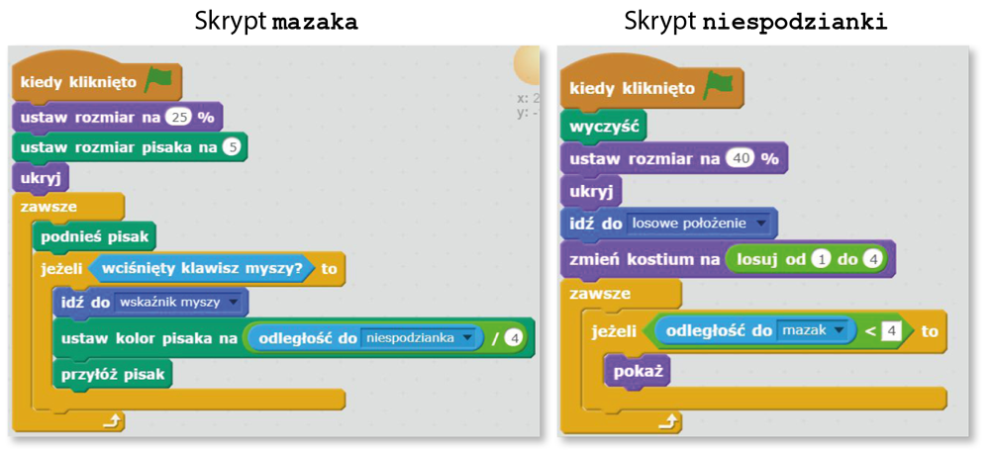
Rys. 2. Skrypty duszków wykorzystanych w projekcie
Zauważ, że skrypty obu duszków zawierają nieskończoną pętlę zawsze.
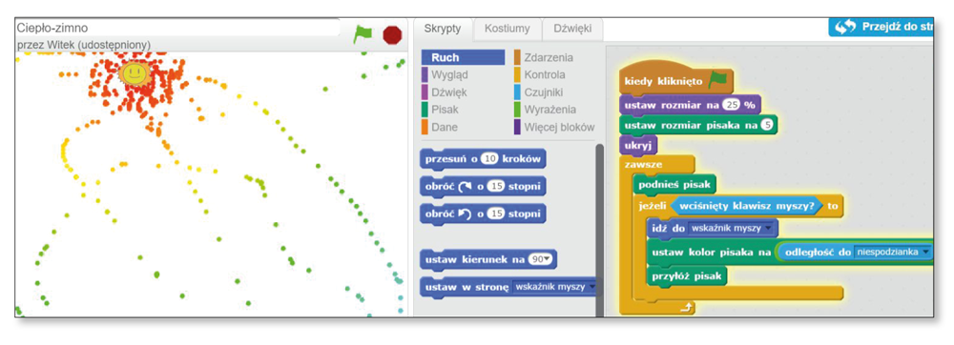
Rys. 3. Zrzut jednego z poszukiwań
Wykonaj program ciepło-zimno w Scratchu, zapisz na swoim komputerze i wyślij do nauczyciela

